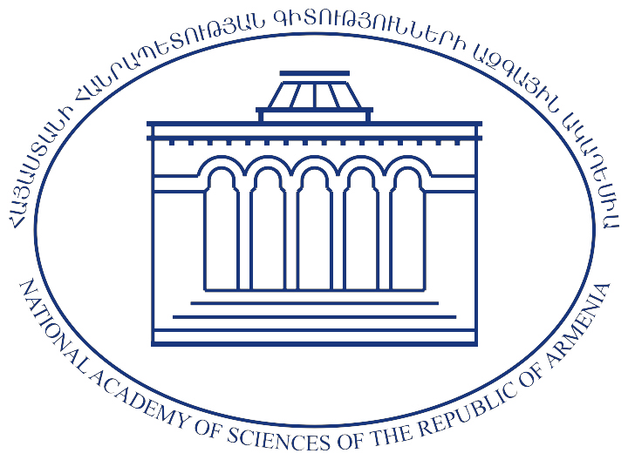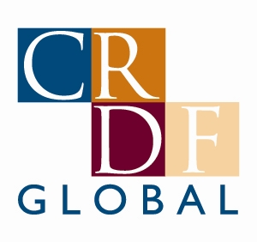

2010թ. «Ասպիրանտական հետազոտությունների աջակցության ծրագիր–3»-ի շրջանակներում հայաստանյան երիտասարդ գիտաշխատողներին տրամադրվել են դրամաշնորհներ

ՀՀ Գիտությունների ազգային ակադեմիան (ՀՀ ԳԱԱ), Գիտության և առաջատար տեխնոլո-գիաների ազգային հիմնադրամը (ԳԱՏԱՀ) և ԱՄՆ Քաղաքացիական հետազոտությունների և մշակումների հիմնադրամը (ԱՄՆ ՔՀՄՀ Գլոբալ) հայտարարում են Հայաստանում արդեն երրորդ անգամ անցկացվող Ասպիրանտական հետազոտությունների աջակցության ծրագրի մրցույթի արդյունքները։ ՀՀ ԳԱԱ համակարգի յոթ ասպիրանտների շնորհվել է յուրաքան-չյուրին մոտ 5.000 ԱՄՆ դոլարին համարժեք գումար։ Այս շնորհները նպատակ ունեն աջակ-ցելու խոստումնալից երիտասարդ գիտնականներին և ճարտարագետներին իրենց հետազո-տական գործունեությունը ավելի բարձր մակարդակով իրականացնելու համար՝ ի շահ ՀՀ կառավարության որդեգրած գիտելիքահենք տնտեսության զարգացման։

Շնորհները տրամադրվել են՝ հիմնվելով երկկողմանի միջազգային փորձագիտական եզրա-կացությունների վրա. հայտերի առանձին փորձագիտական եզրակացությունները մեկ անգամ ևս համեմատվել են ներկայացված հայտերի հետ հայկական և ամերիկյան անկախ փորձագիտական հանձնաժողովների կողմից, ինչից հետո կայացվել է աջակցության վերջնական որոշում՝ առկա ֆինանսական հնարավորությունների սահմաններում։ Բոլոր հայտատուները ցանկության դեպքում կարող են ստանալ իրենց հայտերի փորձագիտական անստորագիր եզրակացությունների պատճենները ԳԱՏԱՀ–ից (info@nfsat.am)։
Ասպիրանտների աջակցության ծրագիր–2010-ի միջոցները ԳԱՏԱՀ–ին հավասարապես տրամադրվել են ԱՄՆ ՔՀՄՀ–ի և ՀՀ ԳԱԱ–ի կողմից։
«Ասպիրանտական հետազոտությունների աջակցության ծրագիր–3»-ի հաղթողներն են.
Մելանյա Գրիգորյան, Ռադիոֆիզիկա, ՀՀ ԳԱԱ Ռադիոֆիզիկայի և էլեկտրոնիկայի ինստ.
Անդրանիկ Չավուշյան, Կենսաբանություն, ՀՀ ԳԱԱ Մոլեկուլային կենսաբանության ինստ.
Աննա Մկրտչյան, Քիմիա, ՀՀ ԳԱԱ Կենսատեխնոլոգիայի ինստիտուտ
Սերգեյ Աբրահամյան, Մաթեմատիկա, ՀՀ ԳԱԱ Ինֆորմ. և ավտոմատ. պրոբլեմների ինստ.
Անդրանիկ Դուրգարյան, Կենսաքիմիա, ՀՀ ԳԱԱ Կենսաքիմիայի ինստ.
Տիգրան Պողոսյան, Ռադիոֆիզիկա, ՀՀ ԳԱԱ Ռադիոֆիզիկայի և էլեկտրոնիկայի ինստ.
Ռաֆայել Միրզոյան, Ֆիզիկա, ՀՀ ԳԱԱ Ֆիզիկական հետազոտությունների ինստ.

